b) Modelo ANOVA por bloques:

$y_{ij}=μ+τ_{i}+β_{j}+ε_{ij}$ con i=1,…, a; j=1,…, b

Donde

𝒚𝒊𝒋: respuesta para el i ésimo tratamiento en la j ésima réplica

𝝁: media global

𝝉𝒊: efecto del i ésimo tratamiento

𝜷𝒋: efecto del j ésimo bloque

𝜺𝒊𝒋: error aleatorio (componente aleatoria del modelo)

Supuestos: Homogeneidad de varianzas, 𝜀𝑖𝑗 independientes y 𝜀𝑖𝑗~𝑁 (0, 𝜎2)

Restricciones: Asumiendo fijos tanto el factor como el bloqueo:

$$\sum_{i=1}^{a}{τ_{i}}=0 \sum_{j=1}^{b}{β_{j}}=0$$

Siendo para este caso:

Tratamiento: Solución. a=3

Bloque: Días. b=4

Respuesta: Cantidad de bacterias.

Y las hipótesis:

𝐻0) 𝜇1=𝜇2=⋯=𝜇𝑎

𝐻1) Al menos dos de las medias no son iguales.

O:

𝐻0) 𝜏1=𝜏2=⋯=𝜏𝑎=0

𝐻1) 𝜏𝑖≠0 para al menos un valor i.

Análisis exploratorio:

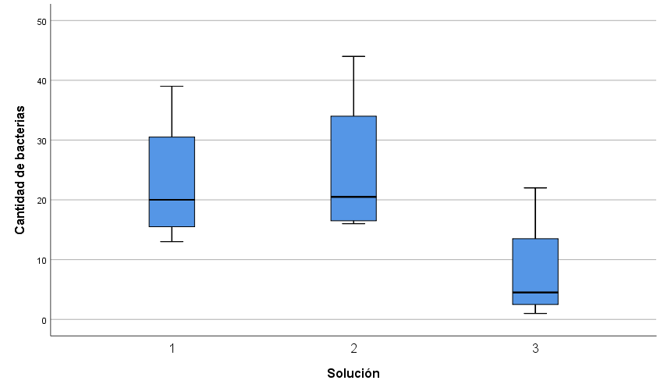

Se puede observar que existe un efecto significativo principalmente en la solución 3.

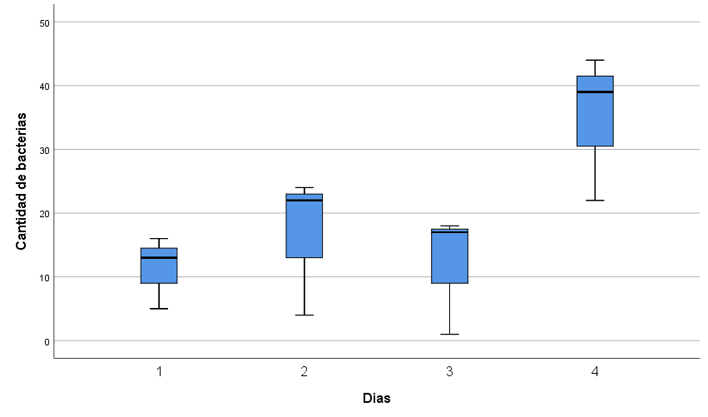

También existe un efecto significativo por parte, principalmente del día 4, de los días de la medición.

c) Construyendo la tabla ANOVA:

|  |  |  |  |  |  |
| --- | --- | --- | --- | --- | --- |
| **Pruebas de efectos inter-sujetos** | | | | | |
| Variable dependiente: Cantidad de bacterias | | | | | |
| Origen | Tipo III de suma de cuadrados | gl | Media cuadrática | F | Sig. |
| Modelo corregido | 1810,417a | 5 | 362,083 | 41,913 | ,000 |
| Intersección | 4218,750 | 1 | 4218,750 | 488,344 | ,000 |
| Tratamiento | 703,500 | 2 | 351,750 | 40,717 | ,000 |
| Bloque | 1106,917 | 3 | 368,972 | 42,711 | ,000 |
| Error | 51,833 | 6 | 8,639 |  |  |
| Total | 6081,000 | 12 |  |  |  |
| Total corregido | 1862,250 | 11 |  |  |  |
| a. R al cuadrado = ,972 (R al cuadrado ajustada = ,949) | | | | | |

Teniendo en cuenta el p-value<0,01 que representa a la solución, se puede afirmar que existe un efecto significativo por parte de la misma con respecto a la cantidad de bacterias.

Y, dado el p-value<0,01 que representa al día, se puede afirmar que existe un efecto significativo dado por el bloque con respecto a la cantidad de bacterias, por lo que el modelo usado es correcto.

d) Homogeneidad de varianzas:

𝐻0) 𝜎12=𝜎22=…=𝜎2

𝐻1) ∃𝜎𝑖2≠𝜎2

Mediante el calculo alternativo ya que el software no lo permite de manera directa, se obtiene la siguiente tabla ANOVA:

|  |  |  |  |  |  |
| --- | --- | --- | --- | --- | --- |
| **ANOVA** | | | | | |
| abs_res | | | | | |
|  | Suma de cuadrados | gl | Media cuadrática | F | Sig. |
| Entre grupos | 1,310 | 2 | ,655 | ,447 | ,653 |
| Dentro de grupos | 13,187 | 9 | 1,465 |  |  |
| Total | 14,498 | 11 |  |  |  |

Al ser el p-value un numero bastante grande no se puede rechazar la hipótesis nula y se concluye que existe homogeneidad de varianzas.

La normalidad de los residuos:

𝐻0) 𝑒𝑖𝑗~𝑁 (0, 𝜎2)

𝐻1) 𝑁𝑜 𝐻0

Observando Shapiro-Wilk:

|  |  |  |  |  |  |  |
| --- | --- | --- | --- | --- | --- | --- |
| **Pruebas de normalidad** | | | | | | |
|  | Kolmogorov-Smirnova | | | Shapiro-Wilk | | |
| Estadístico | gl | Sig. | Estadístico | gl | Sig. |
| Residuo para Respuesta | ,172 | 12 | ,200* | ,932 | 12 | ,403 |
| *. Esto es un límite inferior de la significación verdadera. | | | | | | |
| a. Corrección de significación de Lilliefors | | | | | | |

No se rechaza la hipótesis nula y se concluye la normalidad de los residuos.

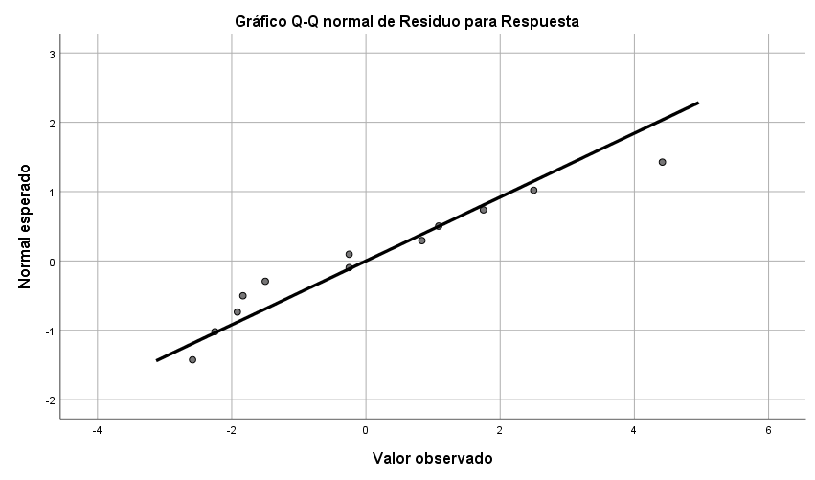

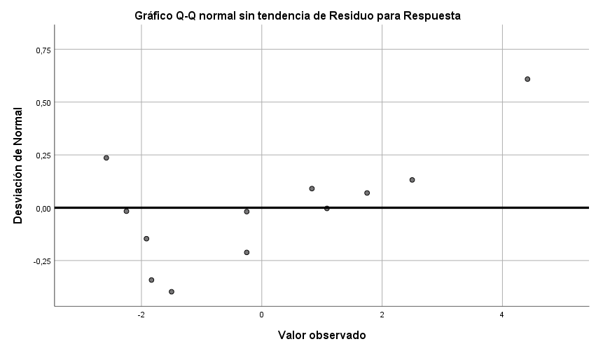

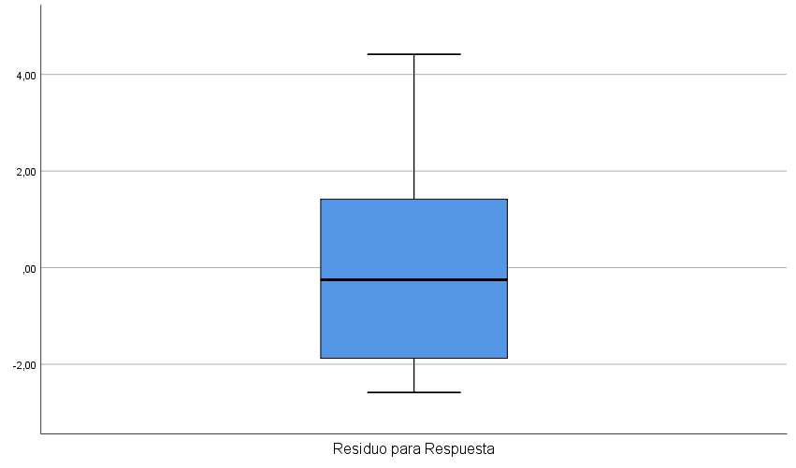

Aleatoriedad e independencia de los residuos:

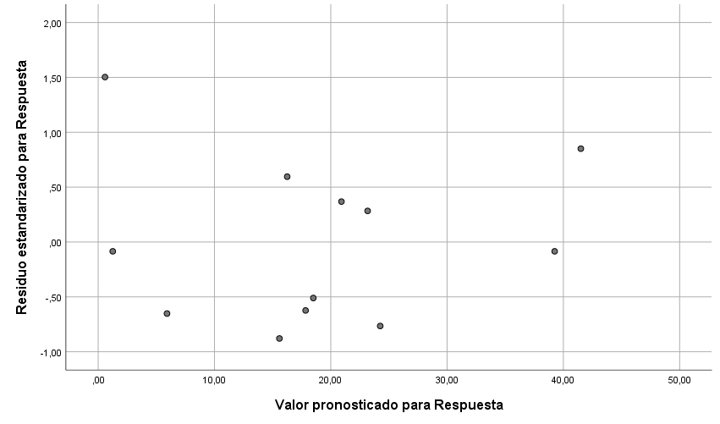

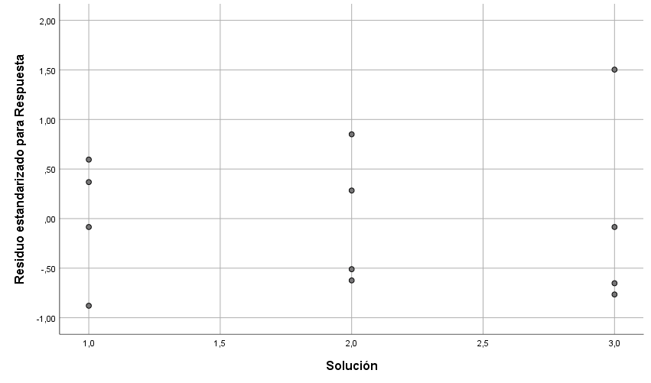

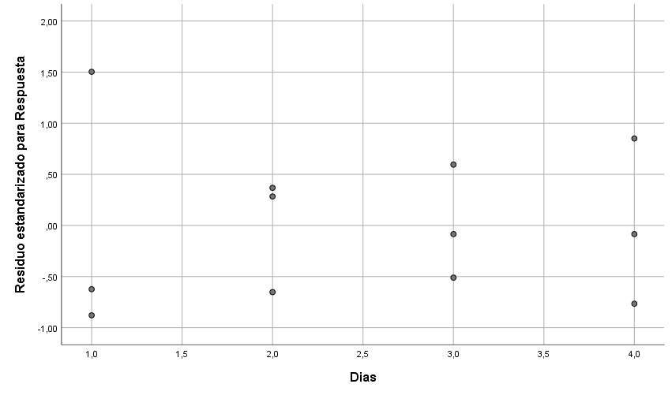

Como ningún punto se aleja mas de 3 unidades del eje central, se concluye que los residuos están distribuidos aleatoria e independientemente.